Apuntes Unidad 3

Concavidad y criterio de la segunda derivada

**CONCAVIDAD DE UNA FUNCIÓN Y REPRESENTACIÓN GEOMÉTRICA**

En lecciones anteriores usamos derivadas para determinar el crecimiento, decrecimiento y extremos de una función. En esta lección, analizaremos la **concavidad**, que es otra característica de la función que proporciona información adicional sobre su comportamiento.

Intuitivamente, la concavidad se relaciona con la forma en que se curva el gráfico de una función. Observa el gráfico de las siguientes funciones:

|  |  |  |
| --- | --- | --- |

Se puede observar que:

* El gráfico de $f(x)$ se curva hacia arriba.
* El gráfico de $g(x)$ se curva hacia abajo.
* El gráfico de $h(x)$ no se curva.

En el ejemplo anterior, $f(x)$ es **cóncava hacia arriba** y $g(x)$ es **cóncava hacia abajo**. La función $h(x)$ no es cóncava hacia arriba ni hacia abajo, ya que no se curva.

Hay funciones que presentan una combinación de los comportamientos descritos.

Examinaremos algunos casos de forma gráfica. Por ejemplo, observa el siguiente gráfico.

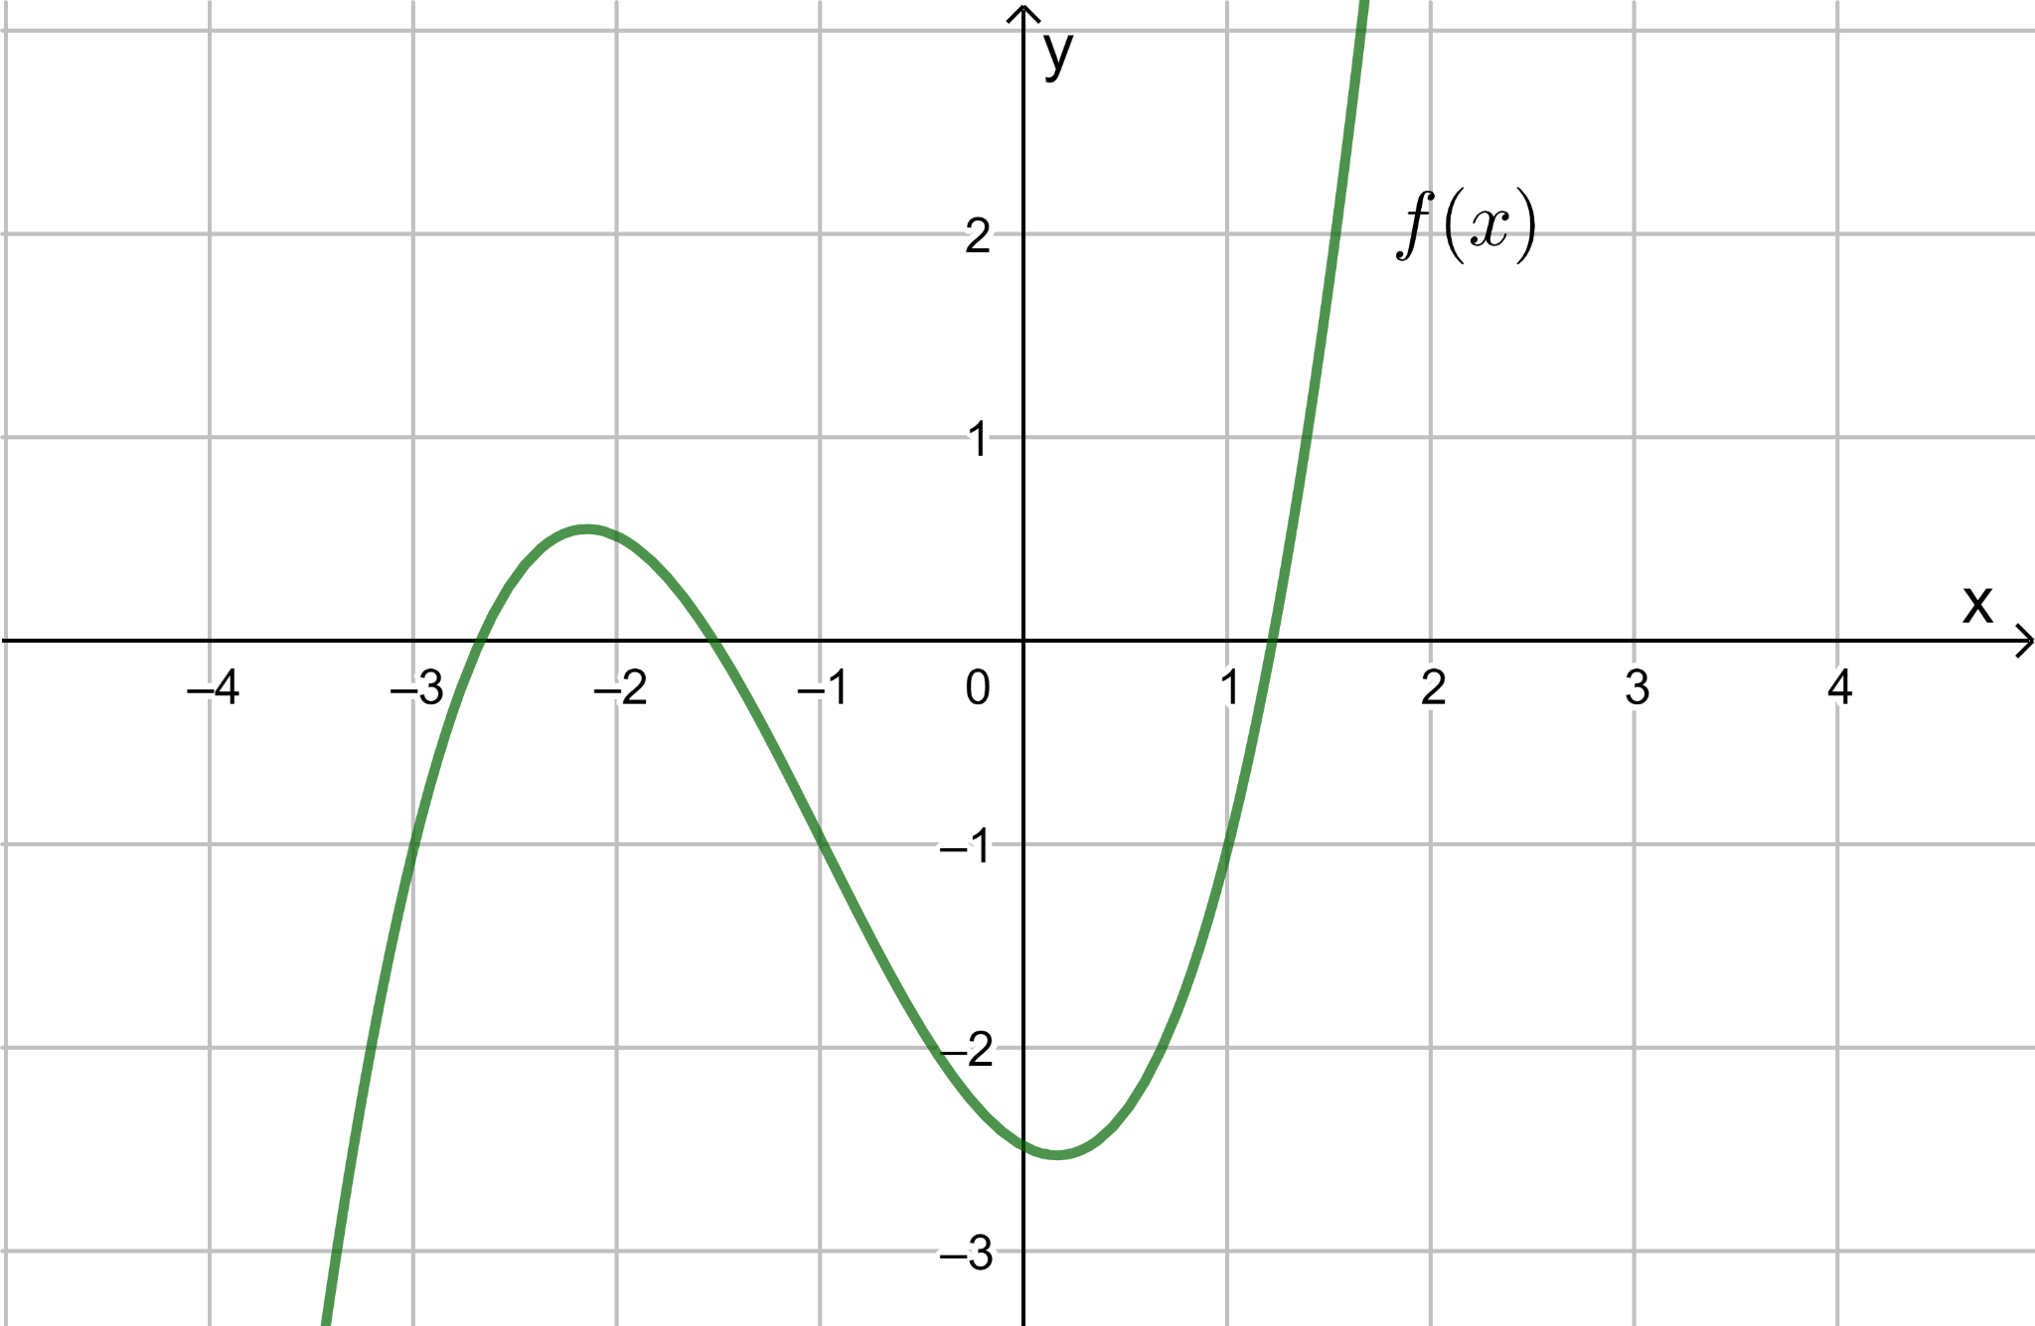

Notemos que $f(x)$ no presenta un único comportamiento, sino que es **cóncava hacia arriba o hacia abajo dependiendo de los intervalos señalados:**

* $f(x)$ es cóncava hacia abajo en el intervalo $]-∞,-1[$.
* $f(x)$ es cóncava hacia arriba en el intervalo $]-1,∞[$.

De manera general, podemos caracterizar la concavidad de una función geométricamente de las siguientes formas:

$f(x)$ es **cóncava hacia abajo** en el intervalo $]a,b[$ si:

| Para todo $c$ y $d$ en el intervalo, el segmento que une los puntos $(c,f(c))$ y $(d,f(d))$ queda por debajo del gráfico de $f(x)$. | Para cualquier valor $c$ en ese intervalo, la recta tangente en $(c,f(c))$ está por encima del gráfico de $f(x)$. |
| --- | --- |

$f(x)$ es **cóncava hacia arriba** en el intervalo $]a,b[$ si:

| Para todo $c$ y $d$ en el intervalo, el segmento que une los puntos $(c,f(c))$ y $(d,f(d))$ queda por encima del gráfico de $f(x)$. | Para cualquier valor $c$ en ese intervalo la recta tangente en $(c,f(c))$ está por debajo del gráfico de $f(x)$. |
| --- | --- |

**RELACIÓN ENTRE DERIVADA Y CONCAVIDAD DE UNA FUNCIÓN**

Sea $f(x)$ una función derivable en el intervalo $]a,b[$:

* Si $f'(x)$ es **creciente** en $]a,b[$, entonces $f(x)$ es **cóncava hacia arriba** en dicho intervalo.
* Si $f'(x)$ es **decreciente** en $]a,b[$, entonces $f(x)$ es **cóncava hacia abajo** en dicho intervalo.

Observa el siguiente gráfico, correspondiente a la derivada de una función $f$.

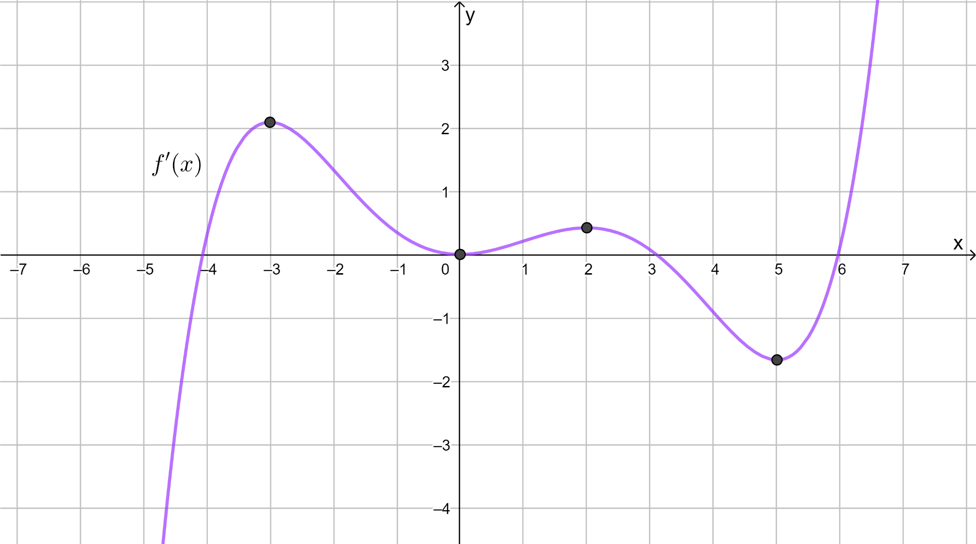

A partir de la imagen, notamos que:

* $f'(x)$ es creciente en los intervalos $]-∞,-3[$, $]0,2[$ y $]5,∞[$. Por lo tanto, $f(x)$ es cóncava hacia arriba en dichos intervalos.
* $f'(x)$ es decreciente en los intervalos $]-3,0[$ y $]2,5[$, por lo que $f(x)$ es cóncava hacia abajo en esos intervalos.

Recordemos, además, que la función sea creciente o decreciente depende del signo que toma la derivada de esa función en el intervalo. Si la derivada es positiva, la función es creciente, y si la derivada es negativa, la función es decreciente. Luego, se cumplirá que dada una función $f(x)$ derivable en el intervalo $]a,b[$:

* Si la **derivada de $f'(x)$**  **es positiva** en $]a,b[$, entonces $f'(x)$ es **creciente** en $]a,b[$, y por tanto, $f(x)$ es **cóncava hacia arriba** en dicho intervalo.
* Si la **derivada de $f'(x)$ es negativa** en $]a,b[$, entonces $f'(x)$ es **decreciente** en $]a,b[$, y por tanto, $f(x)$ es **cóncava hacia abajo** en dicho intervalo.

La definición de concavidad de una función derivable $f(x)$ que hemos construido requiere de la noción de derivada de la derivada de la función. Esta nueva función se conoce con el nombre de **segunda derivada** y se denota por $f''(x)$.

Los análisis de los gráficos que hemos realizado previamente, se pueden generalizar a otras funciones, de manera que podemos concluir la siguiente relación entre concavidad y derivada:

Sea $f(x)$ una función cuya segunda derivada $f''(x)$ existe en el intervalo $]a,b[$.

1. Si $f''(x)>0$ para todo $x$ en $]a,b[$, entonces $f(x)$ es **cóncava hacia arriba** en ese intervalo.
2. Si $f''(x)<0$ para todo $x$ en $]a,b[$, entonces $f(x)$ es **cóncava hacia abajo** en ese intervalo.

En las siguientes imágenes se puede ver la relación entre la concavidad de $f(x)$, el crecimiento o decrecimiento de $f'(x)$ y el signo de $f''(x)$ en un intervalo.

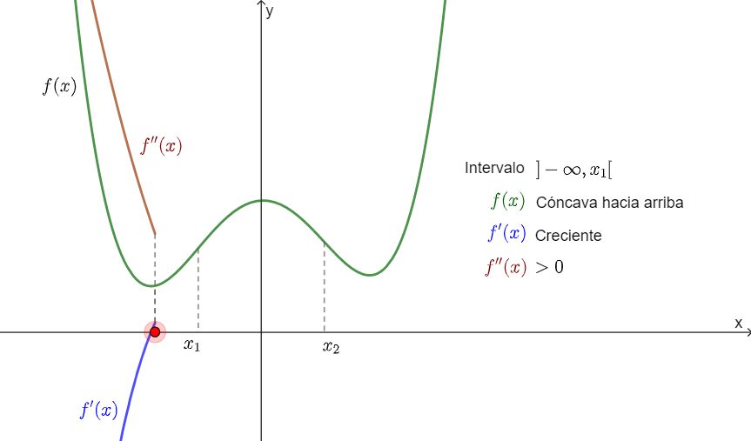

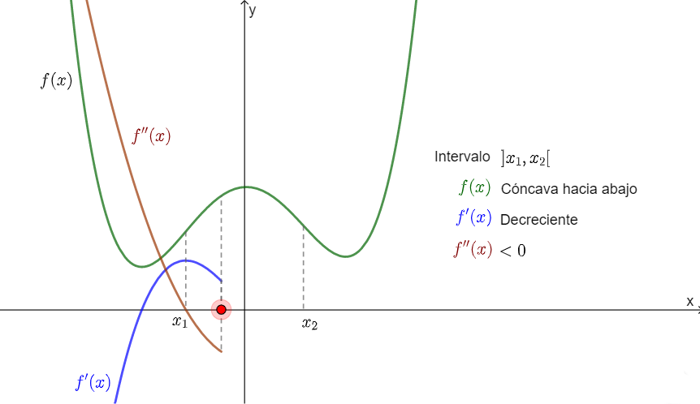

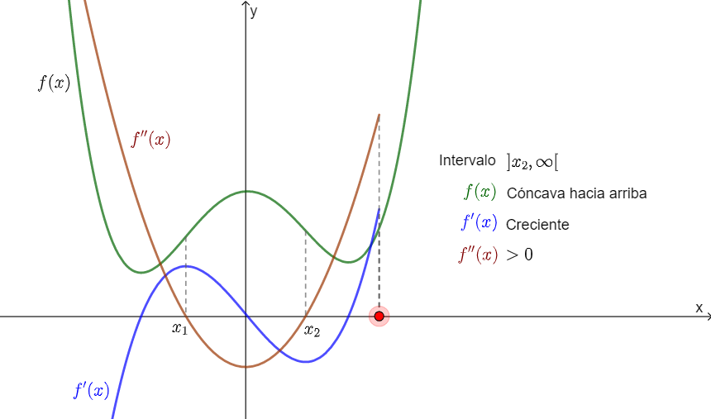

**PUNTOS DE INFLEXIÓN**

Ya disponemos de criterios que involucran la primera o la segunda derivada para decidir si una función es cóncava hacia arriba o hacia abajo en un intervalo, sin embargo, aún falta saber cómo determinar los intervalos que se deben analizar.

Los bordes de estos intervalos corresponden a las abscisas de los puntos del gráfico de $f(x)$ donde posiblemente cambie la concavidad. Los puntos donde efectivamente cambia la concavidad de la función se conocen como **puntos de inflexión**.

Si $(c,f(c))$ es un **punto de inflexión** del gráfico de $f(x)$, entonces $f''(c)=0$ o $f''(c)$ no existe.

Es importante tener claro que la afirmación anterior no es necesariamente cierta en el sentido contrario. Es decir, si $f''(c)=0$ o $f''(c)$ no existe, no es seguro que $(c,f(c))$ sea un punto de inflexión.

Observa la siguiente imagen:

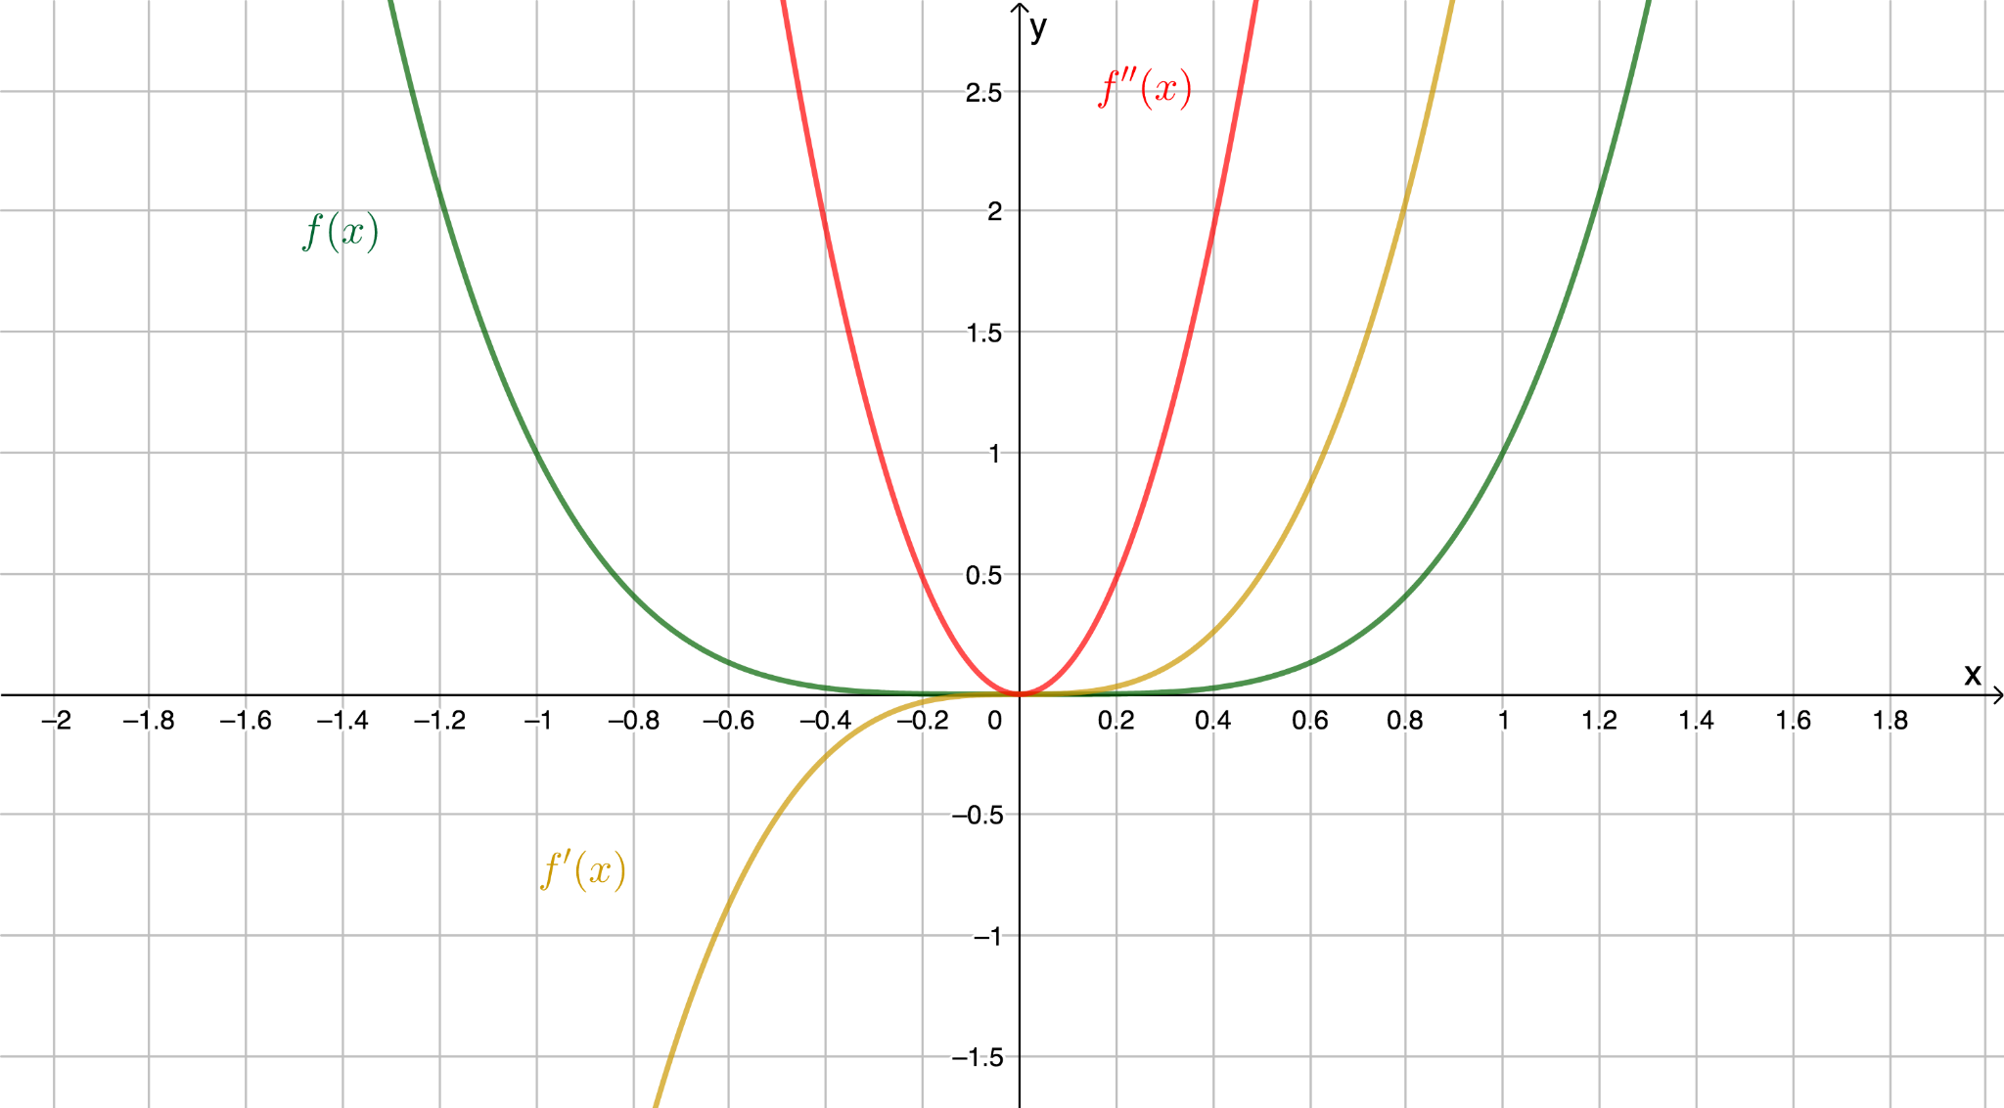

Observamos que la primera derivada $f'(x)$ es siempre creciente, por lo tanto, la concavidad es siempre la misma. En el gráfico vemos que la derivada de $f(x)=x^{4}$ (curva amarilla) sigue siendo creciente cuando pasa por el punto $(0,0)$. De acuerdo a lo que revisamos antes, esto indica que al pasar por ese punto no cambia el sentido de la concavidad.

Que $f''(c)=0$ o $f''(c)$ no exista solo indica que $(c,f(c))$ es un **posible punto de inflexión** de $f(x)$. Solo después de verificar que $f(x)$ cambia de concavidad en ese punto, se puede afirmar que es efectivamente un punto de inflexión.

**DETERMINAR PUNTOS DE INFLEXIÓN Y CONCAVIDAD DE UNA FUNCIÓN**

Proponemos el siguiente procedimiento general para determinar la concavidad y puntos de inflexión de una función $f$.

1. Calcular la segunda derivada $f''(x)$.
2. Determinar los valores de $x$ donde $f''(x)=0$.
3. Identificar los intervalos que se generan a partir de esos valores.
4. Determinar el signo de $f''(x)$ en cada intervalo mediante una tabla de signos.
5. Observar el signo de $f''(x)$ para reconocer en qué intervalos $f$ es cóncava hacia arriba y hacia abajo, y determinar puntos de inflexión (donde haya cambios de concavidad).

A modo de ejemplo, estudiemos **algebraicamente** la concavidad de la función:

$h(x)=x^{4}-6x^{3}$

Seguimos los pasos enunciados anteriormente:

1. Derivamos dos veces $h(x)=x^{4}-6x^{3}$ y obtenemos:
$h''(x)=12x^{2}-36x=12x(x-3)$

2. La segunda derivada se anula en $x=0$ y $x=3$.
3. Consideramos entonces los intervalos:
$]-∞,0[ , ]0,3[ , ]3,+∞[$

4. Estudiamos el signo de la segunda derivada:

| **Expresión** | $]-∞,0[$ | $]0,3[$ | $]3,+∞[$ |
| --- | --- | --- | --- |
| $12$ | $+$ | $+$ | $+$ |
| $x$ | $-$ | $+$ | $+$ |
| $x-3$ | $-$ | $-$ | $+$ |
| $h''(x)=12x(x-3)$ | $+$ | $-$ | $+$ |

1. Concluimos que $h(x)$ es cóncava hacia arriba en $]-∞,0[$ y en $]3,+∞[$, y cóncava hacia abajo en $]0,3[$. En $x=0$ y $x=3$ hay cambio de concavidad, por lo tanto, dichos puntos son puntos de inflexión.

**CONCAVIDAD PARA DETERMINAR MÍNIMO Y MÁXIMOS LOCALES DE UNA FUNCIÓN**

La concavidad de una función no solo permite comprender la forma que tiene su gráfico, también puede ayudar a establecer si los números críticos de una función corresponden a valores en donde la función alcanza máximos o mínimos locales.

Consideremos una función $f(x)$ tal que existe $f''(x)$ y es continua en un intervalo abierto que contiene a $c$. Si $f'(c)=0$, entonces:

* Si $f''(c)>0$, entonces $f(c)$ es un mínimo local.
* Si $f''(c)<0$, entonces $f(c)$ es un máximo local.
* Si $f''(c)=0$, el punto $f(c)$ puede ser, o no, un extremo local. Para decidirlo, se debe analizar si la primera derivada cambia o no de signo en ese punto.

En el caso en que $c$ es un punto crítico y $f'(c)$ no existe, no es posible utilizar el criterio ya que $f''(x)$ no está definida.

Por ejemplo, analicemos el siguiente gráfico, correspondiente a una función $f$:

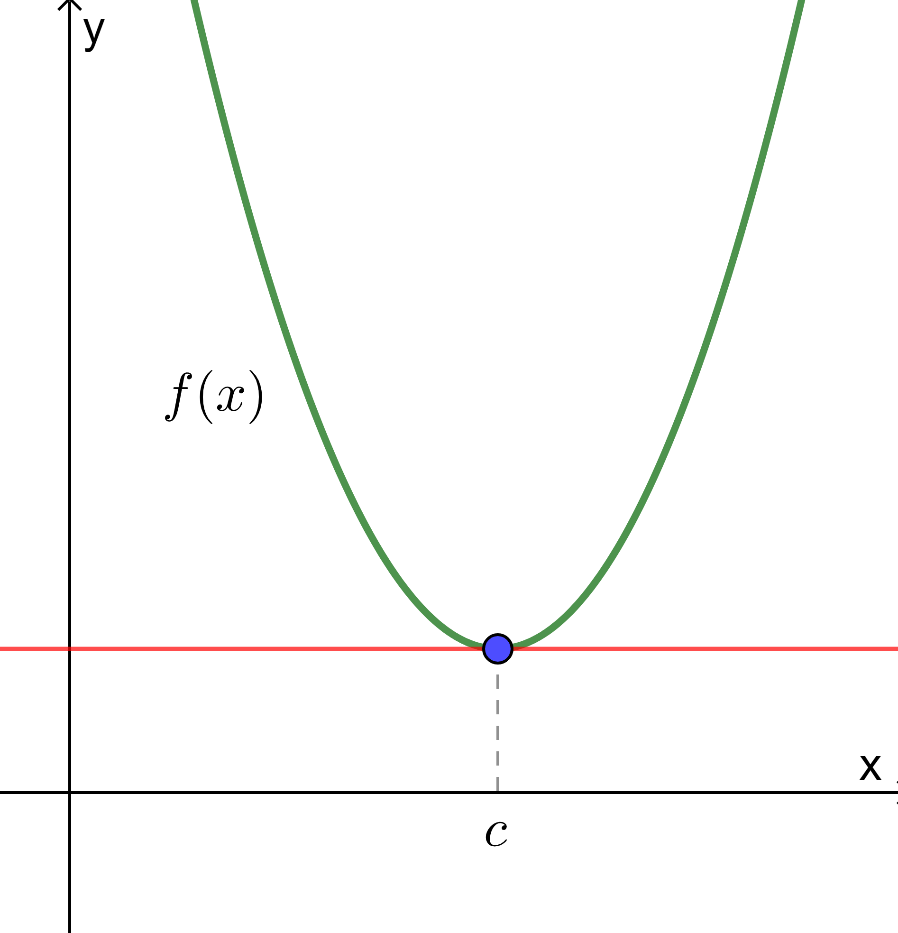

Se observa que la recta tangente a $f(x)$ en el punto $(c,f(c))$ es una recta horizontal, lo que indica que $f'(c)=0$, y por tanto $c$ sería un número crítico de la función, que corresponde a la primera condición señalada en el enunciado. La segunda condición es que $f''(c)>0$, que de acuerdo a lo visto en la sección anterior indica que $f(x)$ es cóncava hacia arriba en algún intervalo que contiene a $c$. Así, tenemos que $c$ es un número crítico de la función, y además $f''(c)>0$.

Veamos ahora un ejemplo algebraico. Para eso, analicemos la función $g(x)=x^{3}-6x^{2}$. Su primera derivada es $g'(x)=3x^{2}-12x=3x(x-4)$, cuyos números críticos son $x=0$ y $x=4$.

Derivamos $g'(x)=3x^{2}-12x$ para obtener la segunda derivada de $g(x)$:

$g''(x)=6x-12$

Evaluamos la segunda derivada en los números críticos:

* $g''(0)=-12<0$, por lo tanto en $x=0$ hay un máximo local.
* $g''(4)=12>0$, por lo tanto en $x=4$ hay un mínimo local.

**SÍNTESIS**

* En esta lección estudiamos la relación entre **concavidad** de una función $f(x)$ y su **segunda derivada**:
  + Si $f''(x)>0$ para todo $x$ en cierto intervalo, entonces $f(x)$ es cóncava hacia arriba en ese intervalo.
  + Si $f''(x)<0$ para todo $x$ en cierto intervalo, entonces $f(x)$ escóncava hacia abajo en ese intervalo.
* Los puntos donde $f(x)$ cambia de concavidad, se conocen como **puntos de inflexión**.
* Estudiamos también el **criterio de la segunda derivada** para determinar **extremos locales**: Sea $f$ una función cuya segunda derivada existe y es continua en un intervalo $]a,b[$. Consideremos $c ∈ ]a,b[$ tal que $f'(c)=0$:
  + Si $f'(c)>0$, entonces $f(c)$, es un **mínimo local**.
  + Si $f'(c)<0$, entonces $f(c)$ es un **máximo local**.
  + Si $f'(c)=0$, hay que analizar el signo de la primera derivada para concluir.